ПРАКТИЧЕСКАЯ РАБОТА 1
Тема: Анализ предметной области
Выполнение работы
Анализ предметной области для разработки информационной системы
Предметная область: «Планирование и организация путешествий»
- Ссылки на информацию в сети Интернет о существующих решениях:
- https://www.tripadvisor.com
- https://www.booking.com
- https://www.tripit.com
- https://www.google.com/travel
- Описание предметной области
Проектируемая информационная система TripWise предназначена для автоматизации процессов планирования, организации и сопровождения путешествий как для индивидуальных пользователей, так и для групп.
Система решает следующие задачи:
- создание и управление поездками (путешествиями);
- добавление участников поездки и распределение ролей;
- планирование маршрутов и перемещений (авиаперелёты, поезда);
- учет проживания (отели);
- учет и распределение расходов между участниками;
- ведение чата участников поездки;
- хранение документов, связанных с поездкой;
- управление точками интереса (достопримечательности, места);
- формирование отчетов по расходам и поездке в целом.
Каждое путешествие включает в себя набор связанных сущностей: участников, транспорт, жильё, расходы и точки интереса. Пользователи могут совместно планировать поездку, добавлять расходы.
Система поддерживает разграничение прав доступа в зависимости от роли пользователя (администратор, организатор, участник).
- Образцы/примеры входных документов/данных (Приложение 1)
Входными данными системы являются:
- данные о пользователях (ФИО, e-mail, пароль);
- данные о поездке (название, даты, описание);
- данные об участниках поездки и их ролях;
- информация о рейсах, поездах и отелях;
- сведения о расходах (сумма, категория, участники);
- загружаемые документы (билеты, брони, страховки).
- Вопросы к заказчику:
Сколько пользователей одновременно может участвовать в одной поездке?
Предусматривается ли интеграция с внешними сервисами бронирования?
Нужна ли поддержка нескольких валют?
Требуется ли экспорт отчетов в PDF или Excel?
Должна ли система поддерживать мобильные устройства?
Нужен ли офлайн-доступ к данным поездки?
5. Информационные объекты:
- пользователи;
- поездки;
- участники поездок;
- роли участников;
- расходы;
- категории расходов;
- доли расходов;
- рейсы;
- поезда;
- отели;
- точки интереса;
- категории интересов;
- документы;
- сообщения чата.
6. Информационные процессы:
- регистрация и аутентификация пользователя;
- создание и редактирование поездки;
- добавление и управление участниками;
- планирование маршрутов и проживания;
- ввод и распределение расходов;
- обмен сообщениями между участниками;
- загрузка и просмотр документов;
- формирование отчетов по расходам и поездке.
7. Пользователи системы:
- Администратор;
- Организатор поездки;
- Участник поездки.
8. Роли пользователей
Администратор:
- управление пользователями;
- управление справочниками;
- контроль работы системы.
Организатор поездки:
- создание и редактирование поездки;
- добавление и удаление участников;
- управление расходами и документами;
- планирование маршрутов и проживания;
- просмотр отчетов.
Участник поездки:
- просмотр информации о поездке;
- добавление расходов;
- участие в чате;
- просмотр документов и маршрутов.
9. Виды входной и выходной информации для каждого пользователя
Пользователь | Входная информация | Выходная информация
Организатор | Данные поездки, расходы, участники | Отчеты по поездке, списки расходов
Участник | Расходы, сообщения | Личные расходы, баланс
Администратор | Данные пользователей | Списки пользователей, отчеты

10. Образцы выходных документов/данных (Приложение 2)
Отчет по расходам поездки.
КОНТРОЛЬНЫЕ ВОПРОСЫ
- Что такое предметная область и что подразумевается под моделью предметной области?
Предметная область — это часть реального мира, в рамках которой рассматриваются объекты, процессы, правила и отношения, подлежащие автоматизации с помощью информационной системы. Предметная область описывает что именно делает система и какие задачи она решает.
Модель предметной области — это формализованное описание предметной области, представленное в виде схем, диаграмм, таблиц или текстовых описаний, отражающих основные объекты, их свойства, связи и бизнес-процессы. Модель используется для понимания, анализа и проектирования информационной системы.
- Какие преимущества есть у моделирования предметной области?
- лучше понять требования заказчика и специфику предметной области;
- выявить основные сущности, процессы и их взаимосвязи;
- уменьшить количество ошибок на этапе проектирования системы;
- упростить коммуникацию между заказчиком, аналитиком и разработчиком;
- повысить качество архитектуры информационной системы;
- облегчить дальнейшее сопровождение и развитие системы.
- Что подразумевается под границами предметной области?
Границы предметной области — это четко определенный круг объектов, процессов и функций, которые входят в область автоматизации, а также тех, которые не входят в неё. Границы позволяют определить, за какие процессы отвечает разрабатываемая система и какие задачи остаются за её пределами.

Приложение 1
Образцы входных документов
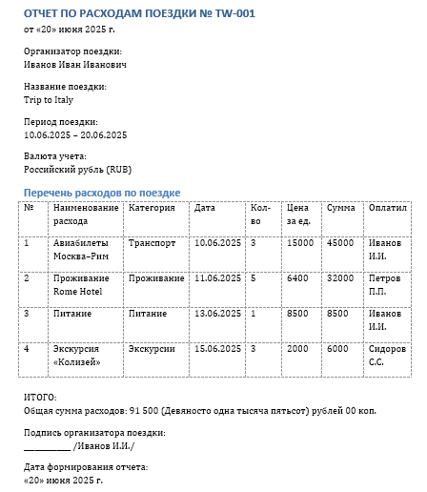
Рис.1.1. Образец отчета по расходам поездки

Приложение 2
Образцы выходных документов
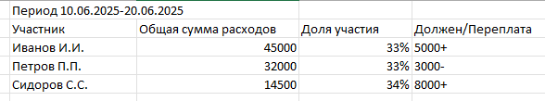
Рис.2.1 Образец отчета по поездке

